流沙人民公园参观寒假红色实践活动

时间：2022年2月10日

地点：广东省揭阳市普宁市流沙人民公园

参加人物：方桂安

活动形式：参观红色景点

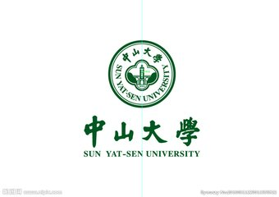

活动过程：

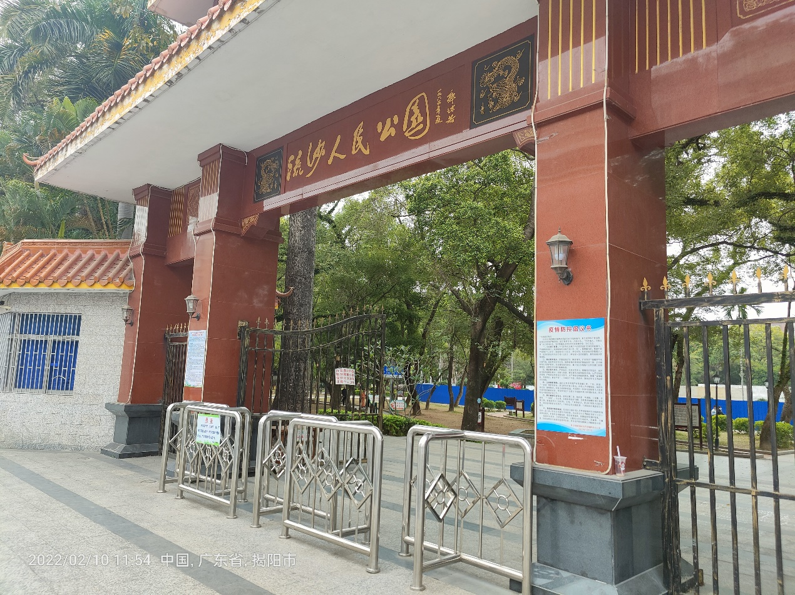

为了感受过去的峥嵘岁月，追寻那些红色记忆，我于2月10日前往流沙人民公园参观。

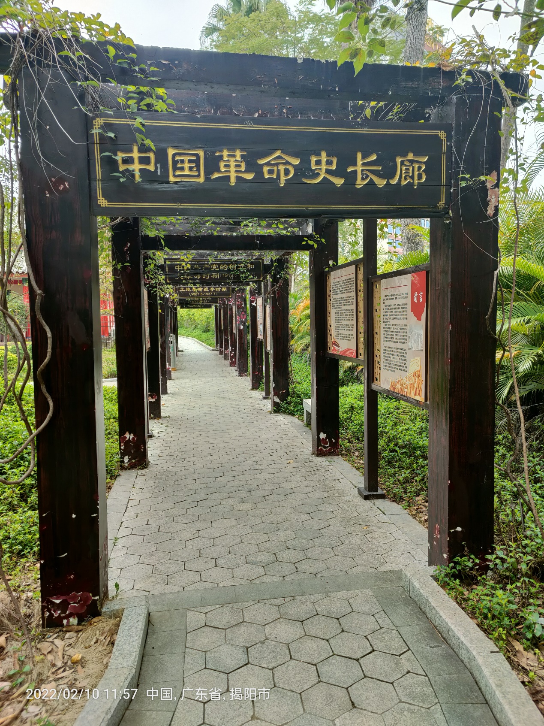

首先我走过的是中国革命史长廊，这里图文并茂地展示了各个革命时期的重大事件。

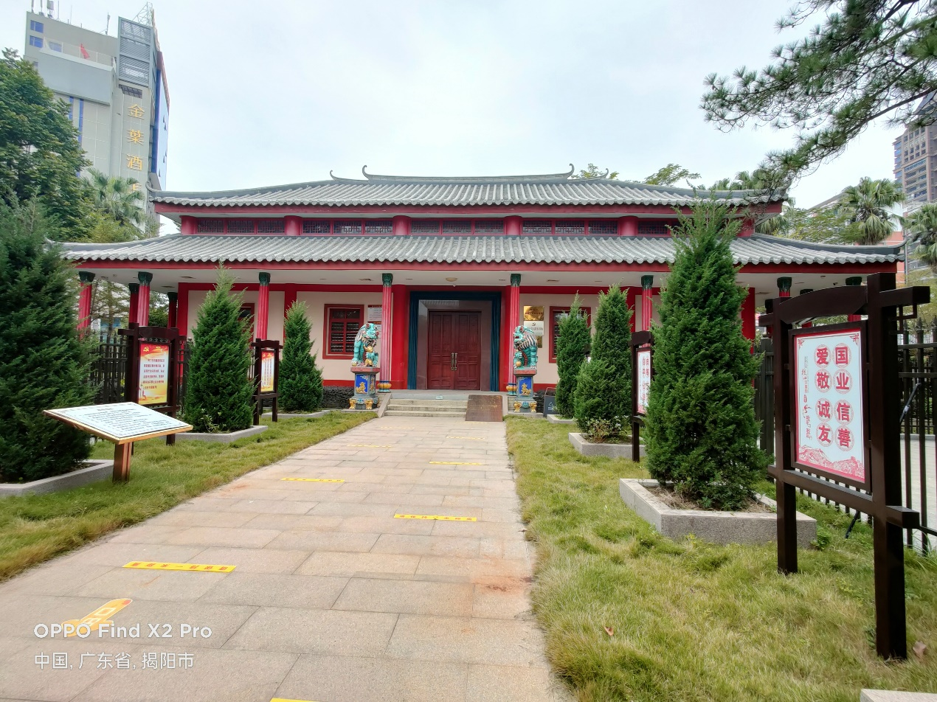

然后是普宁革命纪念馆，也叫“普宁红宫”或“革命文物陈列馆”，

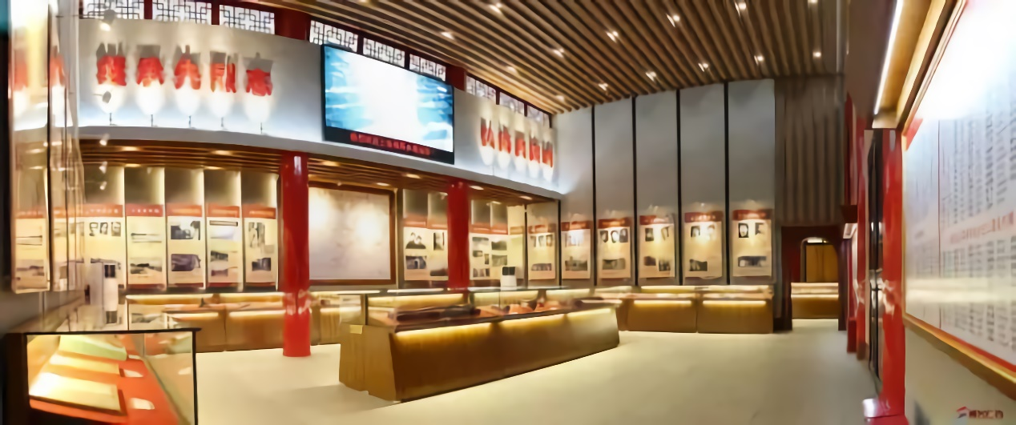

据统计，在各个时期，普宁全县牺牲的烈士1117人；1927年11月，中共普宁县委在洪阳宝镜院村陈氏祖祠正式成立，最初的30任县委书记中有一半人为革命献出宝贵的生命。但是，后人没有忘记他们，历史没有忘记他们；革命先烈的精神就像永恒不灭的火炬，一代又一代地传递下去，点燃幼小心灵中的红色理想。

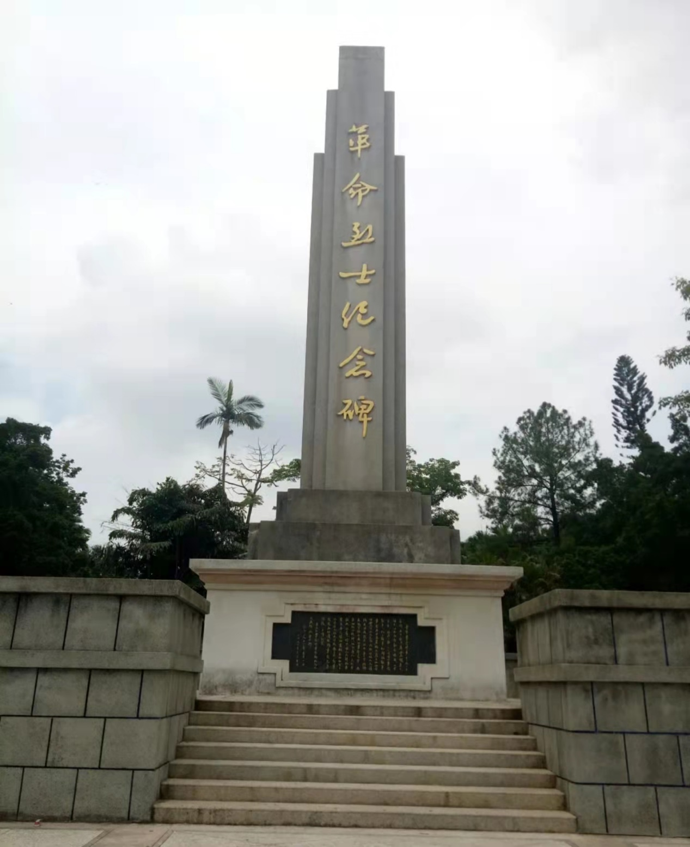

接下来是革命烈士纪念碑，我在碑前向革命烈士默哀3分钟并向革命烈士三鞠躬。

人民日报发布过这样一个视频，“我仰望你看过的星空，脚下大地已换了时空”。评论区有这样两条评论让我动容：

“如果时空真的可以错位，让先辈们看看现在的中国，是他们的奋斗换来了强大的祖国。

中国，永远被爱她的人民守护的很好”

“他们看见了，所以那么拼命”。

我们一定要继承和发扬革命优良传统，振奋精神，迎难而上，开拓创新，为祖国的现代化事业不断发展贡献自己的一份力量，告慰革命先烈的英灵。

最后我前往了附近的八一南昌起义南下部队指挥部军事决策会议旧址，不过很可惜今天没有开放，于是我结束了今日的参观活动。

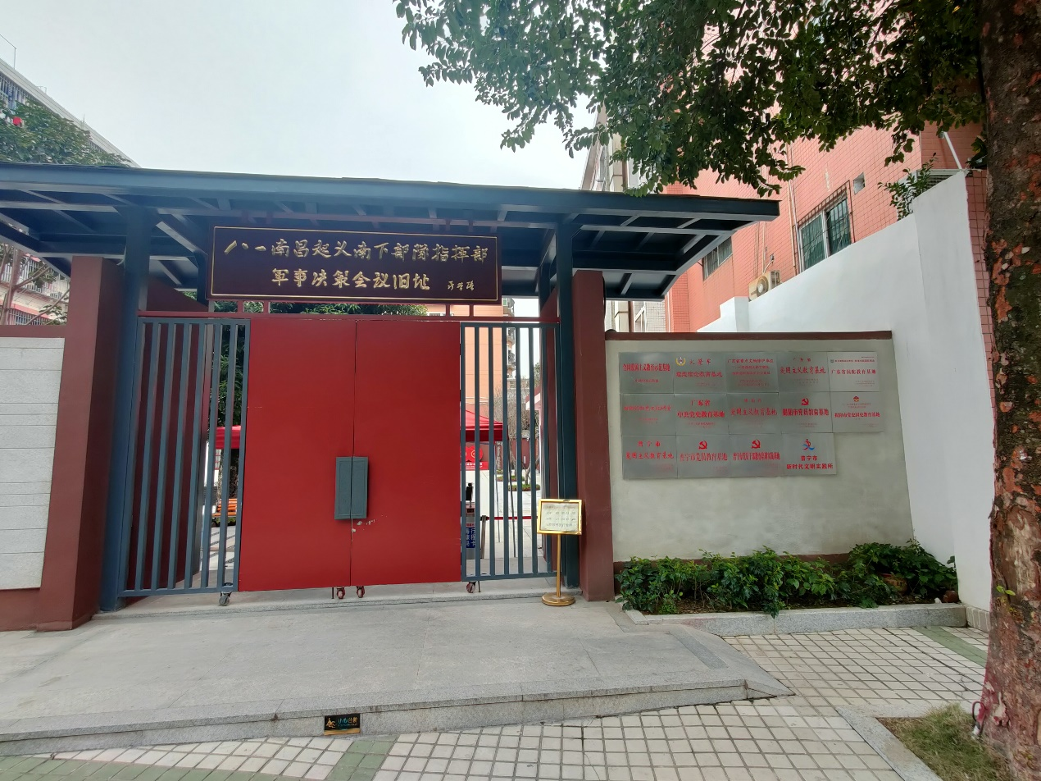

活动感悟：

习近平总书记指出：“历史是最好的教科书。学习党史、国史，是坚持和发展中国特色社会主义，把党和国家各项事业继续推向前进的必修课。”最近正值冬奥会的举办，走过革命史长廊，回顾先辈们的红色岁月，再看看现在直播中的盛会，我很骄傲，我的祖国日益富强。当时间来到2019年，新冠病毒席卷全球，当我们面临历史更大的考验时，我发现，从1921年一路走来，中国文化在变得自信，科技的日渐强大，农村与城市都在发生翻天覆地的变化，而始终不变的是整个中华民族传承千年，刻入骨肉的团结与坚韧。而如今限制名单，封锁贸易，恶意攻击横行，甚至是禁掉一个app，但是，古语有云，得道者多助，失道者寡助。面对别国的无理取闹与质疑，这时候我们不妨回到奥运精神上更高，更快，更强以及更团结。进入新千年以来，我们经历过加入WTO的阵痛，经历过突如其来的非典，经历过或伟大或平凡的每一天，而如果历史需要里程碑，那2022年冬奥会则是最好的节点，它是我向世界展示的最靓丽的名片，它让我们认识到中华更强大的一面，我们撑过雪灾的千难万险，难凉热血，我们爬出地震的断壁残垣，勇往直前。我们与时间赛跑，与成本对决，仍然贡献了前所未有的盛宴，我们筚路蓝缕，以启山林，上演中华民族伟大复兴的时过境迁。曾经的盛唐站在科技与经济的前沿，曾经的中华站在世界文明的山巅，无论这之间我们经历了什么，先烈留给我们的信念与精神，我们不能遗失;革命战争留给我们这个民族的痛苦与思索，我们不能忘怀。时间让革命事迹成为了不朽的历史，多少的忠魂埋骨在这块火热的大地上。先烈已逝远，但他们的事迹已铭记在炎黄子孙心中;他们的鲜血已注入中华儿女的血脉;他们的灵魂已筑成中华民族新的长城!

其他：

